



14 /OCTUBRE/2024

Jhonier Stiven Montaño castillo

c.e.a.i - SENA

TPS2 - 123

arquitectura de php

[Subtítulo del documento]

**Tabla de contenido**

1. **Titulo de la actividad 3.2 Arquitectura de PHP1**
2. **Describcion de las actividades2**
3. **Tematicas3**
   1. **Que es convertir el código PHP a bytecode4**
   2. **Ejemplos de codigo PHP**
   3. **Descripción de como funciona el compilador JIT**
   4. **Servidor Web.**

**3.4.1. Que es un servidor web.**

**3.4.2. Descripción de la del Arquitectura del servidor Web**

**3.4.3. Descripción de la arquitectura web apache**

**.5**

* 1. **Descripción General entorno de desarrollo de visual studio code**
  2. **Inventario de extensiones PHP.**
     1. **Extensiones más utilizadas**
     2. **Mas extensiones**
     3. **Extensiones finales6**
  3. **Bibliografía.**

1. **Título de la actividad 3.2 Arquitectura de PHP**
2. **DESCRIPCION DE LA ACTIVIDADES.**

**La actividad aborda la conversión de codigo PHP a bytecode usando herramientas como Zend Optimizer+ y ion Cube para optimización y seguridad. Explica la arquitectura de servidores web, detallando aspectos como capacidad y conectividad, además de la estructura modular el servicio Apache. También se menciona el editor de codigo Visual Studio Code por su flexibilidad y su soporte de multilenguaje, y se enumeran las extensiones de PHP para manejo de imágenes, base de datos encriptación, y más, resaltando su utilidad de desarrollo y administración de servidores y codigo.**

**TEMATICAS**

* 1. **Como convertir el código PHP en bytecode**

**R/** Existen dos métodos completamente gratuitos y absolutamente confiables: Zend Optimizer+ y Monas Encoder. El primero solamente interpreta el archivo en bytecode, el segundo compila a bytecode y además interpreta.

* **Zend Optimizer:** la empresa creadora de PHP, ofrece un compilador a bytecode llamado Zend Guard por U$S 600 anuales, pero hay alternativas gratuitas como Free PHP Encoder. Este sitio convierte el código a bytecode, permitiendo subir varios archivos a la vez. Los archivos devueltos contienen variables con caracteres aleatorios y un archivo “decoder.php” en bytecode, que se distribuye con el resto del código y es interpretado por Zend Optimizer+.
* **PHP Esconder:** ion Cube PHP Encoder 13.0 es la solución líder en la industria para proteger scripts PHP, proporcionando una protección rápida, simple y efectiva para su código fuente.

El codificador ion Cube convierte el código fuente PHP en código de bytes, que se puede ofuscar y cifrar para mayor seguridad, y nuestra exclusiva función de claves dinámicas utiliza claves algorítmicas que no se almacenan, lo que proporciona una capa adicional de seguridad para sus scripts PHP codificados.

* 1. **Ejemplos de codigo PHP a bytecode**

En PHP, el código no se compila directamente a bytecode como en otros lenguajes, sino que es interpretado por el motor Zend Engine en tiempo de ejecución. Sin embargo, internamente, Zend Engine transforma el código PHP en opcode (código de operación), que es una forma intermedia similar al bytecode, pero específica para el motor de PHP.

Aunque no se suele escribir el bytecode directamente, puedes utilizar herramientas como VLD (Vulcan Logic Disassembler) para descomponer el código PHP en sus opcodes.

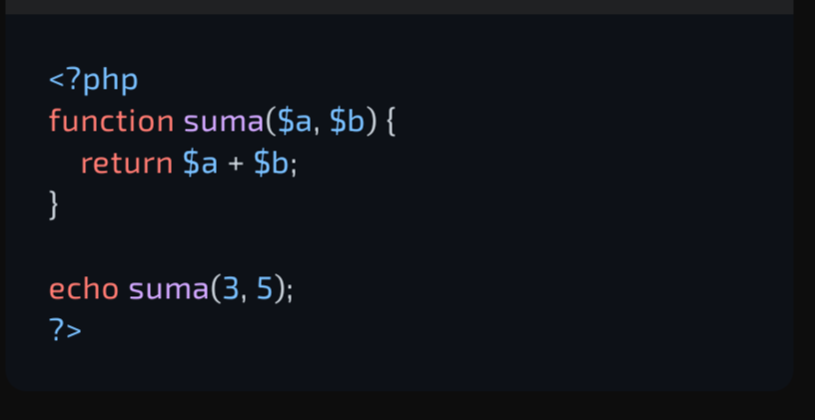**Aquí te muestro cómo usar VLD para obtener el bytecode (opcode) de un script PHP**:

**Resultado en Bytecode (Opcode) usando VLD: Si usas VLD para analizar el script anterior, el resultado sería algo similar a esto:**

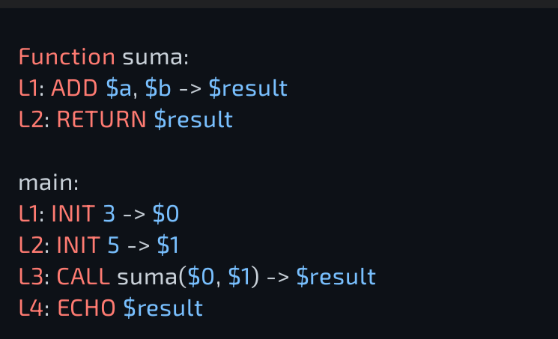

Este es un ejemplo básico de cómo se vería el código PHP transformado a su representación en opcode. Como puedes ver, los opcodes son instrucciones de bajo nivel que el motor Zend ejecuta para producir el resultado final del script.

Herramientas útiles:

* **VLD**: Una extensión para ver el opcode generado por PHP.
* **Opcache:** Un acelerador de código de PHP que guarda el bytecode de scripts PHP en memoria compartida, evitando la re compilación del código en cada ejecución.
  1. **Descripción de cómo funciona el compilador JIT.**

Los compiladores JIT (Just-In-Time) son una parte esencial de la maquinaria detrás del funcionamiento de muchos programas y sistemas que utilizamos a diario. Aunque su nombre puede sonar un poco técnico, son una pieza clave en la optimización del rendimiento de las aplicaciones y en la ejecución eficiente del código. En este artículo, explorarás en detalle cómo funcionan los compiladores JIT y cómo contribuyen a mejorar el rendimiento de las aplicaciones.

* 1. **Servidor Web.**
     1. **Que es un servidor Web.**

**R/ Un** “servidor web” puede referirse tanto al hardware como al software, o a ambos trabajando en conjunto. En cuanto al hardware, es básicamente una computadora que almacena el software del servidor web y los archivos que conforman un sitio web, como documentos HTML, imágenes, hojas de estilo CSS y archivos JavaScript.

* + 1. **Descripción de la del Arquitectura del servidor Web**

**R/** La arquitectura de servidor web es la disposición o diseño lógico de un servidor web, en base al cual se diseña, desarrolla y despliega un servidor web.

Define la disposición arquitectónica y los componentes de un servidor web, esenciales para ofrecer las operaciones y servicios requeridos basados en un servidor web.

La arquitectura de un servidor web se compone de parámetros que incluyen, entre otros:

* Capacidad física del servidor en términos de potencia de cálculo, almacenamiento y memoria.
* Rendimiento y calidad del servicio (latencia, rendimiento, baja utilización de la memoria).
* Niveles de aplicación (tipo de aplicaciones diferentes desplegadas en el servidor).
* Plataforma soportada (.Net, LAMP.
* Sistema operativo (Windows, Linux, Solaris).
* Conectividad de red y/o Internet (modos de conexión y número de usuarios simultáneos que puede soportar)
  + 1. **Descripción de la arquitectura web apache Servidor web Apache.**

Descripción de la arquitectura en módulos del Apache. Explicación y enumeración de las funcionalidades asociadas a cada módulo.

El servidor Apache es un software que está estructurado en módulos. La configuración de cada módulo se hace mediante la configuración de las directivas que están contenidas dentro del módulo. Los módulos del Apache se pueden clasificar en tres categorías:

* **Módulos Base:** Módulo con las funciones básicas del Apache.
* **Módulos Multiproceso:** son los responsables de la unión con los puertos de la máquina, acepando las peticiones y enviando a los hijos a atender a las peticiones
* **Módulos Adicionales:** Cualquier otro módulo que le añada una funcionalidad al servidor.

Las funcionalidades más elementales se encuentran en el módulo base, siendo necesario un módulo multiproceso para manejar las peticiones.

* 1. **Descripción general del entorno de Visual Studio Code**

Visual Studio Code (VS Code) es un editor de código fuente desarrollado por Microsoft, diseñado para ser ligero, rápido y altamente personalizable. A diferencia de otros editores de código, como los IDE completos (Entornos de Desarrollo Integrados), VS Code se enfoca en ofrecer una experiencia ágil para la escritura y edición de código, sin sacrificar características avanzadas.

Lo que lo diferencia es su capacidad de ser extendido con una gran cantidad de extensiones y herramientas, adaptándose a las necesidades específicas de cada desarrollador

**Soporte para múltiples lenguajes**

Una de las características más destacadas de VS Code es su soporte para múltiples lenguajes de programación. Aunque se puede personalizar para lenguajes específicos con extensiones, de manera predeterminada, VS Code ofrece soporte nativo para lenguajes como JavaScript, Python, HTML, CSS, C++, Go, PHP, y más.

Esto lo convierte en una herramienta extremadamente versátil, permitiendo a los desarrolladores trabajar en proyectos que involucran diferentes tecnologías sin necesidad de cambiar de editor.

* 1. **INVENTARIO DE EXTENSIONES O LIBRERIAS DE PHP.**
     1. **Extensiones más utilizadas.**

**1. Manipulación de Imágenes:**

* **GD:** Esta extensión proporciona funcionalidad para manejar gráficas directamente desde scripts PHP. Soporta los formatos PNG, JPEG, XPM además de tipos de letras (fonts) FreeType/ttf.
* **Imagick:** es una expansión nativa de PHP para generar y editar imágenes utilizando la API ImageMagick.

**2. Manejo de Bases de Datos:**

* **PDO:** define una interfaz ligera para poder acceder a bases de datos en PHP.
* **Mysqli:** permite que PHP se conecte a un servidor Mysqli, ejecutar consultas SQL, recuperar datos y realizar otras operaciones de base de datos.
* **Pgsql:** Proporciona soporte para el lenguaje SQL92/SQL99, transacciones, integridad referencial, procedimientos almacenados y extensibilidad de tipos.
* **SQLite3:** la clase SQLite3 cuenta con muchísimas funciones para hacer prepareStatements, execute queries, obtener los datos de respuesta, entre otras cosas

**3. Envío de Correos Electrónicos:**

* **PHPMailer**: PHPMailer es una popular biblioteca de envío de correo para PHP
* **SwiftMailer**: es una biblioteca de PHP que regula el envío de correos electrónicos a través de PHP.

**4. Encriptación y Seguridad:**

* **OpenSSL**: es un módulo gratuito de código abierto que se utiliza para gestionar las comunicaciones que se producen en redes informáticas.
* **Sodium**: proporciona capacidades de encriptación fuerte en una forma fácil y consisten.
* **Mcrypt**: es una de las herramientas más usadas para cifrar archivos en PHP.

**3.6.2. Mas extensiones de PHP**

**5. Trabajo con Archivos:**

* **Zip:** La extensión ZIP nativa de PHP es requerida para permitirle a Moodle 2 leer o escribir archivos comprimidos ZIP.
* **Fileinfo:** Las funciones en este módulo tratan de averiguar el tipo de contenido y la codificación de un fichero buscando ciertas secuencias de bytes mágicas en una posición específica del mismo.

**6. Procesamiento XML y JSON:**

* **XML:** permite analizar documentos XML sin cargarlos en la memoria.
* **SimpleXML**: proporciona un conjunto de herramientas muy simple y fácil de usar para convertir XML a un objeto que pueda ser procesado con selectores de propiedades normales e iteradores de arrays.
* **DOM**: permite manipular documentos HTML y XML.
* **Json**: sirven para compartir datos estructurados de manera simple y fácil de leer, tanto para los sistemas informáticos y los lenguajes de programación como para las personas.

**7. Manejo de Sesiones:**

* **Session:** consiste en una forma de preservar cierta información a lo largo de accesos subsiguientes.

**8. Comunicación con Servicios Web:**

* **cURL :** es una herramienta de línea de comandos y una librería que se utiliza para transferir datos con URLs.
* **SOAP:** es un protocolo que permite desarrollar software en cualquier lenguaje y éste ser interpretado por cualquier otro sistema o aplicación a través de una red mediante XML.

**3.6.3. Extensiones Finales**

**9. Compresión de Datos:**

* **Zlib:** ofrece la opción de comprimir de manera trasparente las páginas sobre la marcha, si el navegador que hace la solicitud lo soporta.

**10. Manipulación de Cadenas:**

* **Mbstring:** proporciona funciones específicas para cadenas de texto multibyte que ayudan a tratar codificaciones multibyte en PHP.
* **Intl:** es una envoltura para la biblioteca » ICU, permitiendo a los programadores de PHP realizar varias operaciones que consideran los localismos.

**11. Fecha y Hora:**

* **Date Time:** Devuelve la fecha formateada según el formato dado.

**12. Depuración y Profiling:**

* **Xdebug**: proporciona la capacidad de depuración código y errores.
* **APCu**: se trata de un módulo de PHP que permite almacenar en memoria estos datos, con la consecuente mejora de rendimiento y velocidad de acceso.
  1. **BIBLIOGRAFIA:**
* **PHP a byte code:** [**https://programadorphp.es/docs/php_manual_espanol/ref.bcompiler.html**](https://programadorphp.es/docs/php_manual_espanol/ref.bcompiler.html)
* **Compilador jit:**
* [**https://blog.nette.org/es/php-8-0-nuevas-funciones-clases-y-jit#:~:text=PHP%20JIT%20(Compilador%20Justo%20a%20Tiempo)&text=JIT%20puede%20compilar%20PHP%20de,est%C3%A1%20pensado%20para%20acelerar%20PHP**](https://blog.nette.org/es/php-8-0-nuevas-funciones-clases-y-jit#:~:text=PHP%20JIT%20(Compilador%20Justo%20a%20Tiempo)&text=JIT%20puede%20compilar%20PHP%20de,est%C3%A1%20pensado%20para%20acelerar%20PHP)**.**
* **Que es un servidor web:**
* [**https://www.webempresa.com/hosting/que-es-servidor-web.html**](https://www.webempresa.com/hosting/que-es-servidor-web.html)
* [**https://rockcontent.com/es/blog/que-es-un-servidor/**](https://rockcontent.com/es/blog/que-es-un-servidor/)
* **Arquitectura web apache:**
* [**https://desarrolloweb.com/articulos/1112.php**](https://desarrolloweb.com/articulos/1112.php)
* **Descripción visual studio Code:**
* [**https://openwebinars.net/blog/que-es-visual-studio-code-y-que-ventajas-ofrece/**](https://openwebinars.net/blog/que-es-visual-studio-code-y-que-ventajas-ofrece/)
* [**https://www.arsys.es/blog/que-es-visual-studio-code-y-cuales-son-sus-ventajas**](https://www.arsys.es/blog/que-es-visual-studio-code-y-cuales-son-sus-ventajas)
* [**https://youtu.be/Y2WlJJ3Jjlk?si=WCKCed-HVzZHDRTx**](https://youtu.be/Y2WlJJ3Jjlk?si=WCKCed-HVzZHDRTx)
* **Extensiones d PHP:**
* [**https://www.php.net/manual/es/install.pecl.windows.php**](https://www.php.net/manual/es/install.pecl.windows.php)
* [**https://docs.moodle.org/all/es/admin/environment/php_extension/gd#:~:text=Esta%20extensi%C3%B3n%20proporciona%20funcionalidad%20para,(fonts)%20FreeType%2Fttf**](https://docs.moodle.org/all/es/admin/environment/php_extension/gd#:~:text=Esta%20extensi%C3%B3n%20proporciona%20funcionalidad%20para,(fonts)%20FreeType%2Fttf).